**TUGAS PERANCANGAN BASIS DATA I**

**PERTEMUAN 4**



Dibuat Oleh:

**ARIF FRIMA ARI SUWADJI**

**221011700443**

**01SIFE003**

1. Tugas a dan b

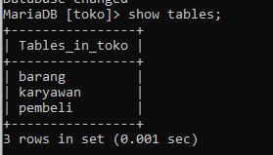

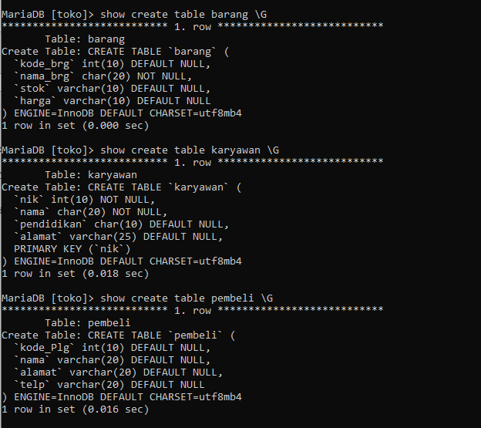

1. Tugas c dan d

